projet ITSS

Science

Fait par Tatiana Gagnon

Présenter à Daniel Blais

ESV

2020-11-25

Projet itss

Nom : morpion

Autre nom : pou de pubis

Nom scientifique : Phtirus pubis

Classification :arthropode

Remède? Shampooing ou raser

Symptôme :sa pique

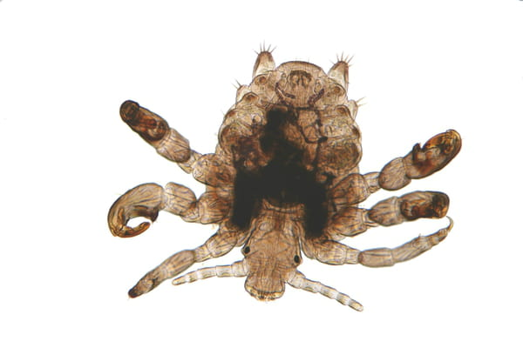

Image :

Projet itss

Nom : virus du papillome humain

Autre nom : condylome

Nom scientifique : papillomavirus

Classification : virus

Remède? Crème,laser,axote

: Verus

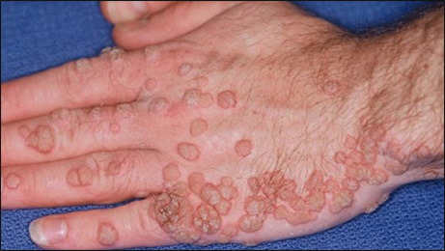

Image :

Image Projet it

ss

Nom : virus de l’herpes

Autre nom : feux sauvage

Nom scientifique : herpès simplex

Classification : virus

Remède? crème

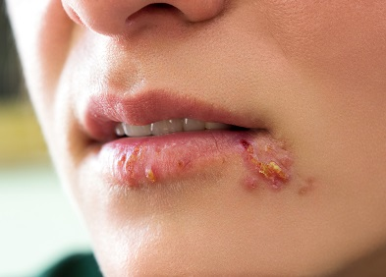Symptôme : boutons

: image

Nom : vaginite

Autre nom :

Nom scientifique : trichomonas vaginal

Classification : protiste

Remède? Crème antibiotique

Symptôme : inflammation

image :

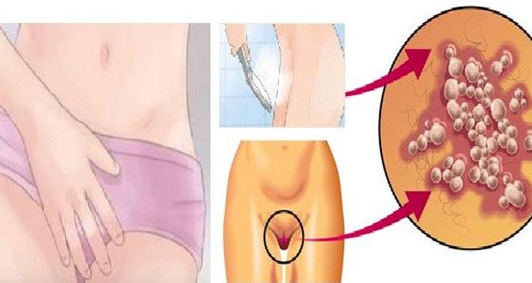

Nom : hépatite b

Autre nom : jaunisse

Nom scientifique : vhb

Classification : virus

Remède? vacciner

Symptôme : jaunisse

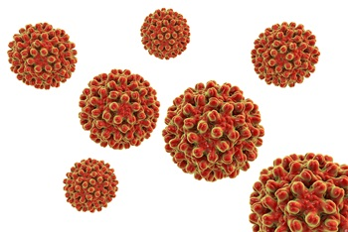

Image :

Nom : sida

Autre nom :immunosifisante humaine

Nom scientifique : VIH

Classification : virus

Remède : traitement trithérapies

Symptôme : aucun système protection

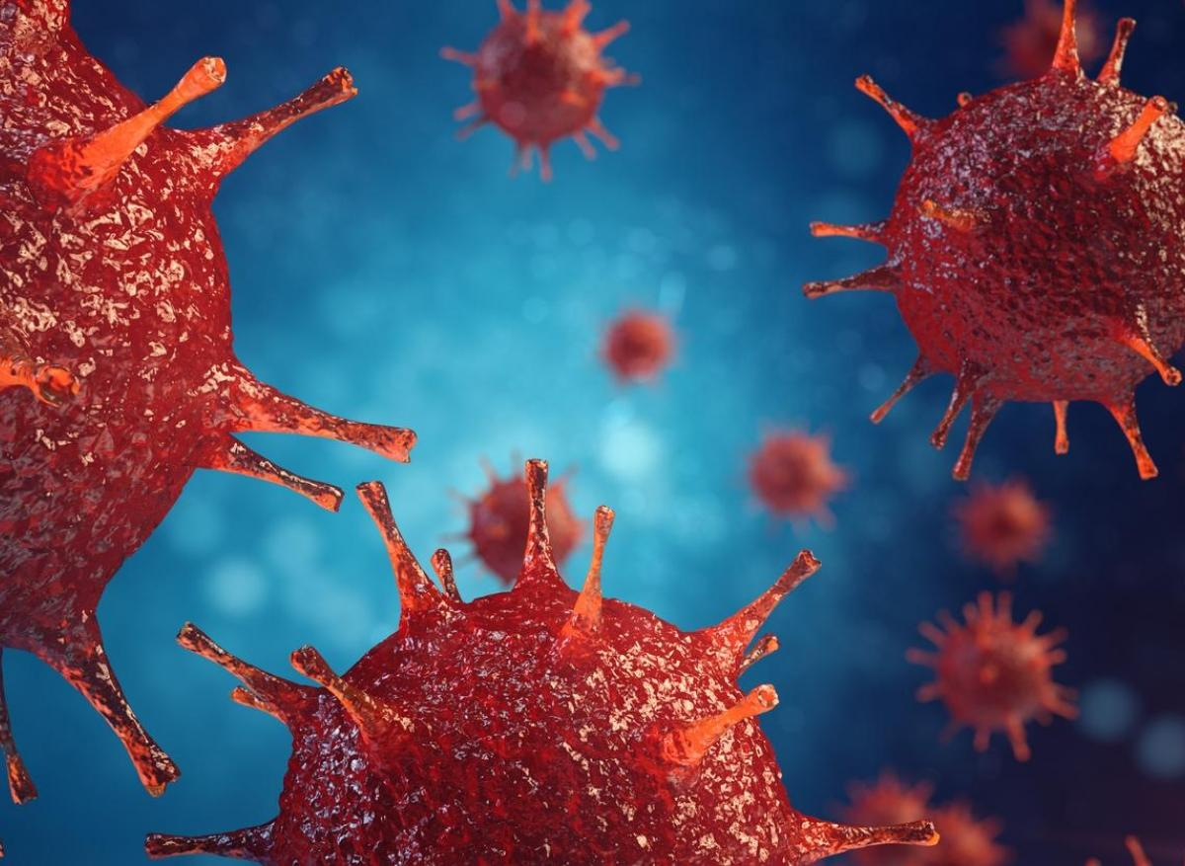

Image

Nom : chlamydias génitale

Autre nom : chlamydias

Nom scientifique :

Classification : bactérie

Remède : antibiotique

Symptôme : perte…

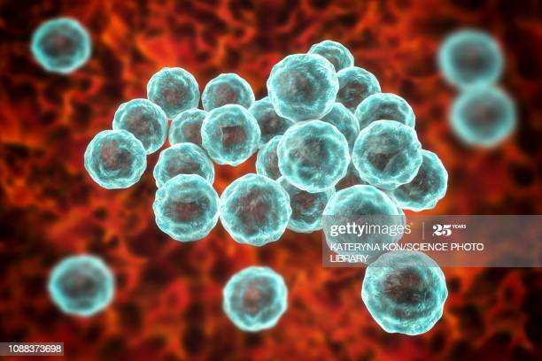

Image :

Nom : gonorrhée

Autre nom : chaude pisse

Nom scientifique :neisseria gomorrhoeae

Classification : bactérie

Remède : antibiotique

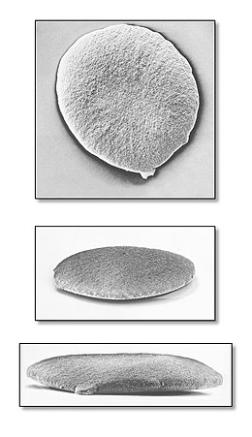

Symptôme : brulure en urinant

Image :

Nom : syphilis

Autre nom : grand vérole

Nom scientifique :tropenema pallidum

Classification : monère

Remède : antibiotique

Symptôme : inflamation de la peau

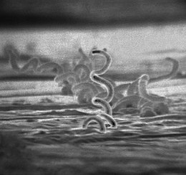

Image :